

www.werkenmetIPS.nl

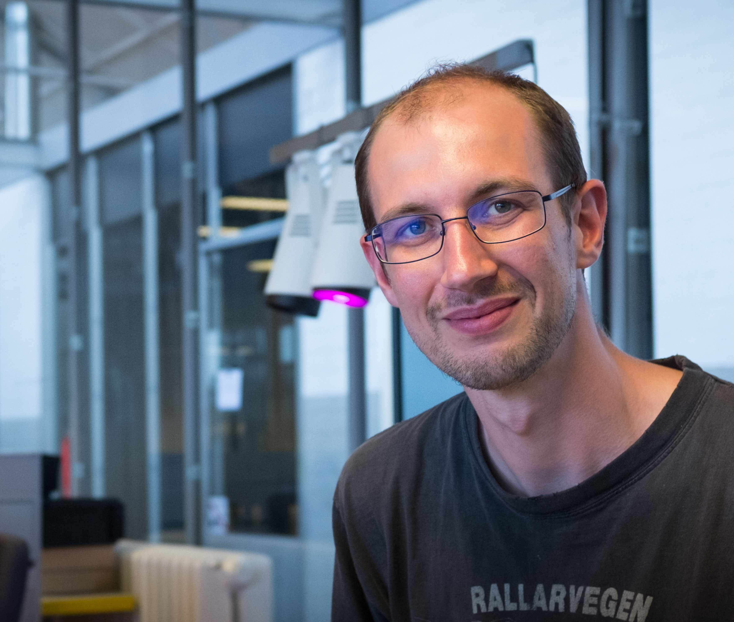

“In mijn werk

kan ik een hoop

ideeën kwijt.”

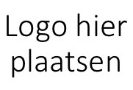

**Naam van de bijeenkomst**

12 januari 2017

15.30 uur, locatie Arkin

www…..